ФЕДОРОВСКИЙ БЮЛЛЕТЕНЬ
Право Общества Знать 217(2)

17:03, 23 октября 2020

В России продолжается производство химоружия, — утверждают журналисты нескольких СМИ
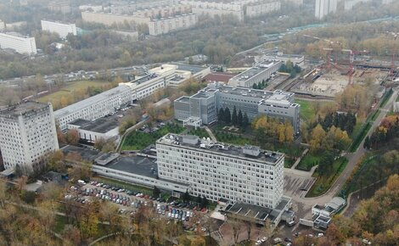
Фото «Радио Свобода»
Совместное расследование опубликовали «Радио Свобода», российское издание The Insider, немецкий журнал Der Spiegel и британская расследовательская группа Bellingcat. В публикации говорится, что ведущую роль в разработке отравляющих веществ типа «Новичок» играет расположенный в Москве научный центр «Сигнал», формально занимающийся экспортным контролем. Еще одна ключевая организация, как утверждается в расследовании, это испытательный институт военной медицины в Петербурге. В расследовании говорится, что российским ученым удалось разработать новую систему доставки «Новичка» в организм жертвы с помощью нано-капсул, что позволяет отсрочить действие боевого яда и его замаскировать. Отмечается, что оба эти фактора проявились при отравлении Алексея Навального.
Напомним, Россия официально прекратила производство химического оружия. Еще в 2017 году президент Владимир Путин заявил об уничтожении всех его запасов.
https://echo.msk.ru/news/2730168-echo.html
15:09 , 23 октября 2020

Назови мое имя. Кто и как производит в России «Новичок» для спецслужб
АВТОРThe InsiderРасследования. Репортажи. Аналитика
«Эхо Москвы» публикует данное расследование — выводы вы можете сделать сами.
Источник: The Insider, 23 октября 2020

https://www.youtube.com/watch?v=Ac9RBmY9Vd0&feature=emb_logo

В России завершена работа по ликвидации химического оружия

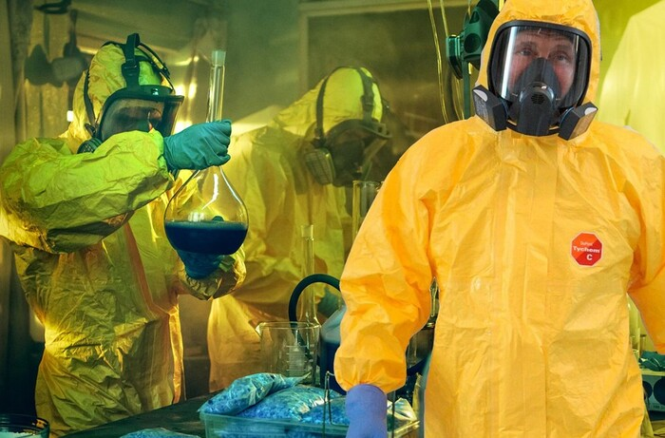
Россия не только не уничтожила химическое оружие, но и продолжает разрабатывать и производить его для нужд спецслужб — это удалось установить в ходе нашего расследования, длившегося больше года. Мы выяснили, кто произвел «Новичок», которым были отравлен Скрипаль, Гебрев и, вероятно, Навальный, какие российские военные и научные институты продолжают работать над этим отравляющим веществом и какие конкретно ученые сопровождали спецоперации ГРУ по отравлению «Новичком».
Расследование подготовлено The Insider и Bellingcat при участии Der Spiegel и Радио «Свобода»
27 сентября 2017 года Россия отчиталась о полном уничтожении химического оружия. Работы по уничтожению велись на полигоне «Кизнер» (Удмуртия). За их ходом в режиме телемоста наблюдал лично Владимир Путин.
Путин лично наблюдает за уничтожением последних остатков химического оружия. Или не последних.
РЕКЛАМА
Контролем за уничтожением химоружия занималось Федеральное управление по безопасному хранению и уничтожению химического оружия с неблагозвучной аббревиатурой «ФУБХУХО», которое относится к войсковой части 70855, расположенной в комплексе зданий с общим адресом Нагатинская улица, 16А. По тому же адресу располагается и ФГУП НЦ «Сигнал». Официальный адрес «Сигнала» — улица Большая Оленья, 8, но часть лабораторий и других рабочих помещений находится на Нагатинской, куда когда-то даже можно было записаться к врачу. «Все как на оборонных предприятиях, охрана, проверки, заглядывания в сумки….», — жалуется посетитель Владимир, поставивший заведению всего три звездочки из пяти.
Почему заглядывают в сумки — понятно. Судя по разрешениям, выданным «Сигналу», у этого ФГУПа очень широкий спектр задач. Например, у «Сигнала» есть разрешения на проведение экспертизы таких товаров, как:
— ферменты, катализирующие распад отравляющих веществ и электроды на их основе;
— химические средства для борьбы с массовыми беспорядками;
— снаряжение и оборудование для защиты от химических, биологических, ядерных поражающих факторов;
— ядерные материалы, неядерные материалы для ядерных реакторов и связанные с ними технологии;
— продукция и связанные с ней технологии, охватываемые Списком химикатов, оборудования и технологий, которые могут быть использованы при создании химического оружия.
Впрочем, эти выданные в 2014 году разрешения, наверное, устарели, ведь после 2017 года все химическое оружие было уничтожено прямо на глазах у Владимира Путина, не правда ли? Для того, чтобы ответить на этот вопрос, стоит вернуться немного назад.

Важное совещание
27 февраля 2018 года сотрудники ГРУ из в/ч 29155 собрались в штаб-квартире на Хорошевском шоссе. Через 3 дня трое из них — Мишкин, Чепига и Сергеев — отправятся в Британию, чтобы отравить Скрипаля и его дочь «Новичком». В совещании принял участие человек, имя которого ранее мало было известно широкой публике — это начальник начальник петербургского ГНИИ военной медицины Сергей Чепур, доктор медицинских наук и профессор Военно-медицинской академии имени Кирова (той самой, где учился Мишкин). Главная специализация Чепура — токсикология, причем одна из его профильных тем — именно отравление антихолистеразными ядами (к классу которых относится и «Новичок»).
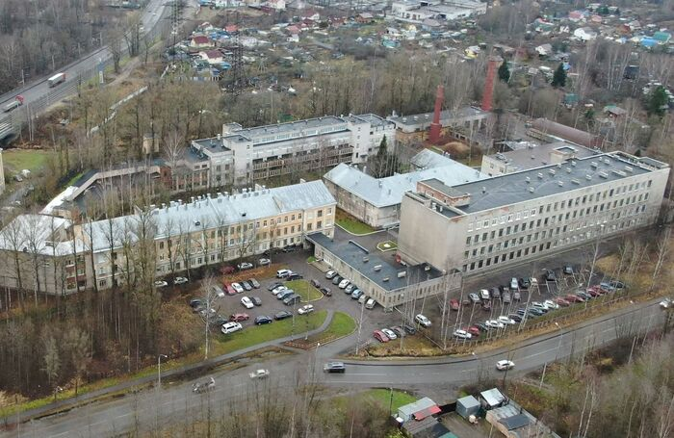
ГНИИ военной медицины, возглавлямый Сергеем Чепуром
The Insider
Биллинги телефонных переговоров с данными по геолокации (имеются в распоряжении Bellingcat) свидетельствуют о том, что в этот день Чепур прилетел из Петербурга в Москву, созвонился с несколькими офицерами из в/ч 29155 и направился на Хорошевское шоссе. Встреча длилась 3 часа, после чего Чепур позвонил исследователю из НЦ «Сигнал» и направился в 27-й научный центр Министерства обороны, который является «головным научным учреждением Министерства обороны Российской Федерации по проблемам обеспечения национальных интересов и безопасности государства в военно-химической и военно-биологической областях, а также противодействия угрозам распространения и применения химического и биологического оружия».
В этом визите в 27-й НЦ к нему присоединился специалист по ингибиторам холинэстеразы Виктор Таранченко, который ранее и сам работал в 27 НЦ, а затем перешел на работу в «Сигнал». Встреча продлилась около часа. (В разговоре с The Insider Таранченко заявил, что никогда не занимался «Новичком» и что это вообще не область его специализации, хотя его публикации свидетельствуют об обратном).

В подобных совещаниях в ГРУ Чепур принимал участие не первый раз. Так, например, за несколько месяцев до этого отравители из той же войсковой части вылетели в Швейцарию. Всего в операции участвовало не менее 5 человек, включая всех троих отравителей из Солсбери (Мишкин, Чепига, Сергеев). Кто был их мишенью — неясно (нельзя исключать, что в Швейцарию прилетал или должен был прилететь сам Скрипаль, но тогда что-то пошло не так). Так или иначе известно, что первый раз Чепур позвонил Мишкину 30 декабря 2017 года, а 31 декабря он вылетел в Швейцарию. 12 января он возвращается и 13-го созванивается с Чепуром. Затем 17 января из Швейцарии возвращается сменивший Мишкина Сергеев. Чепур немедленно вылетает в Москву, и судя по метаданным, встречается с Сергеевым в штаб-квартире на Хорошевском шоссе.

Консультант
Подготовка отравления Скрипалей 27 февраля была далеко не единственным примером взаимодействия Чепура с отравителями из в/ч 29155. Он постоянно созванивается с главой этой войсковой части генерал-майором Аверьяновым, генерал-майором Денисом Сергеевым (он же Сергей Федотов, один из участников отравления Скрипалей и Емельяна Гебрева) и Александром Мишкиным (известным на весь мир как Александр Петров). Другой его постоянный контакт — Александр Ковальчук из той же войсковой части и тоже, как и Мишкин, военный врач. (В Разговоре с The Insider Сергей Чепур сказал, что никогда Мишкину, Сергееву и Аверьянову не звонил и что все химоружие в России уничтожено).
Не менее регулярно Чепур общается и со своими коллегами, специализирующимися именно по «Новичку», и это не только уже упомянутый выше Таранченко. Чепур нередко созванивается с директором НЦ «Сигнал» Артуром Жировым (более того, 31 января 2018 года во время очередной поездки в Москву Чепур лично посетил офис «Сигнала» на Нагатинской улице). Незадолго до отравления Скрипалей Чепур созванивался и с заместителем Жирова, специалистом по ингибиторам холинэстеразы Андреем Антохиным. Также Сергей Чепур неоднократно контактировал с ведущими учеными из 33-го ЦНИИИ в Шиханах, включая его тогдашнего директора Сергея Кухоткина.
Не надо забывать и о самом ГНИИ военной медицины, возглавляемом Чепуром. Институт активно занимается ингибиторами холинэстеразы и даже проводит доклинические испытания антидота к такого рода отравляющим веществам.
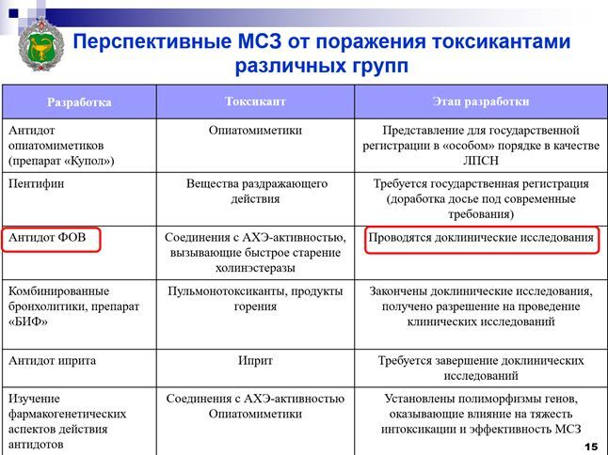

Нью-Шиханы
До официального уничтожения химоружия созданием и разработкой веществ класса «Новичок» занимался 33-й Центральный научно-исследовательский испытательный институту Минобороны в поселке Шиханы-2 Саратовской области. Именно там, например, до 1994 года разработкой первых «Новичков» занимался Владимир Углев. Есть и другие институты, связанные с разработкой и исследованиями химоружия, в том числе 27 научный центр Минобороны (его даже на несколько лет объединяли с 33-м), в зону ответственности которого входит деятельность химико-аналитической лаборатории, аккредитованной ОЗХО, и «экспериментально-научное сопровождение и обеспечение деятельности» Минобороны в условиях действия Конвенции о запрещении химоружия.
Помимо военных институтов есть и гражданские — например, ГосНИИОХТ (который участвовал в ликвидации химоружия наряду с ФУБХУХО, а также ЦНИИ химии и механики (ЦНИИХМ), которое формально к химоружию не имеет прямого отношения, но де-факто ФУБХУХО, «Сигнал» и ЦНИИХМ — один и тот же комплекс зданий, на Нагатинской, 16А.
Директор «Сигнала», Артур Жиров, часто общающийся с Чепуром, пришел в «Сигнал» как раз из 27 научного центра Минобороны вместе с рядом коллег, в том числе Виктором Таранченко и Андреем Антохиным, специализирующимися как раз на ингибиторах холинэстеразы. Таранченко также регулярно общается с Чепуром напрямую. О налаженных контактах между ГНИИ военной медицины и «Сигналом» свидетельствует и уголовное дело, возбужденное за нарушение закона при исполнении госконтракта: там «Сигнал» как раз выполнял роль подрядчика ГНИИ военной медицины (в этом случае, правда, дела касалось не «Новичка»).
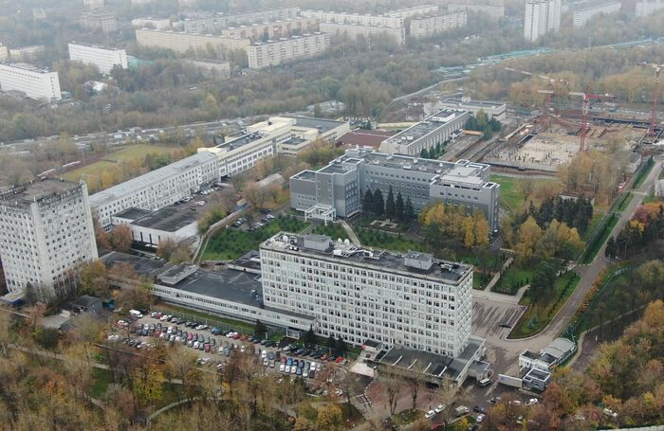
Комплекс зданий, где находится НЦ «Сигнал», ФУБХОХО (в/ч 70855) и ЦНИИХМ
The Insider
Помимо специалистов, собственно, по «Новичку» в «Сигнале» есть также и эксперты в области наноинкапсуляции — Георгий Назаров и Сергей Галан, также выходцы из 27 НЦ Минобороны. Наноинкапсуляция — это технология упаковывания наночастиц вещества (в любом агрегатном состоянии — твердом, жидком или газообразном) в оболочку из другого вещества. Сегодня наноинкаспуляция уже нашла применение в медицине, индустрии косметики, строительстве, пищевой промышленности, сельском хозяйстве и других сферах. Судя по всему, теперь дело дошло и до внесудебных казней: наноинкапсулирование «Новичка» может сделать более эффективным, а также позволит упростить применение «Новичка» вместе с маскирующим веществом (то есть скрывающим симптомы и затрудняющим диагноз). Теоретически наноинкапсуляция могла бы также отложить начало действия «Новичка». Но во всех доказанных случаях (Скрипаль, Гебрев, Навальный) между контактом и действием отравляющего вещества прошло около двух часов, что укладывается и во временные рамки обычного «Новичка», отмечает Владимир Углев.
Любопытно, что у «Сигнала» есть и другое, более прозаичное направление деятельности: Жиров и его команда стали авторами целой серии патентов на био-активные добавки и сухие смеси для спортивных напитков. Поэтому когда «Петров» и «Боширов» в разговоре с Маргаритой Симоньян представлялись продавцами спортивного питания, это было внутрикорпоративной шуткой, понятной лишь немногим.
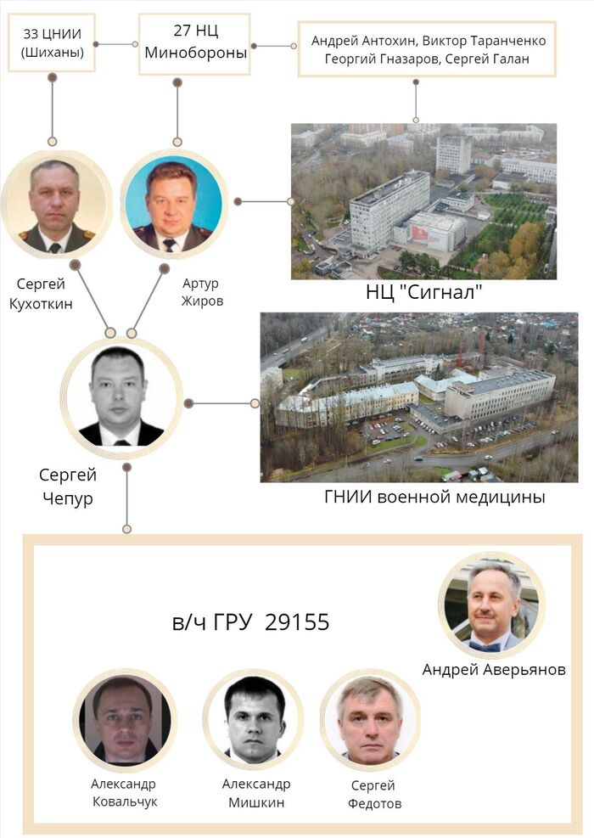
Таким образом, несмотря на то, что формально программа производства и исследования химоружия в Шиханах формально закрыта, де-факто она продолжается в целом ряде институтов. Причем, что особо цинично, разработка происходит в том же комплексе зданий, где находятся организации, призванные гарантировать полное уничтожение химоружия (ФУБХУХО, ГосНИИОХТ).
Можно ли быть уверенными в том, что «Новичок» использует только ГРУ? Как видно по биллингу звонков, взаимодействие ГРУ с производителями «Новичка» идет опосредованно через ГНИИ военной медицины и Сергея Чепура (который, судя по всему, отвечал за сопровождение таких операций как отравление в Солсбери). Однако же и в звонках руководства «Сигнала», и в звонках Чепура можно найти немало контактов и с высокопоставленными офицерами ФСБ. Таким образом, вопрос о том, какая из двух силовых структур ответственна за отравление Навального, пока остается открытым.
Напоминаем, что все, кто знает какие-то подробности о производстве «Новичка» или о лицах, участвовавших в отравлении Навального, могут писать на адрес — bettercallinsider @ protonmail.com

Факт применения химического оружия на территории России власти страны не признают. https://echo.msk.ru/blog/insider_1/2730056-echo/
На странице текстов оригинала есть комментарии читателей.
Подобрал и выставил Вениамин Гольденберг

